РОССИЙСКАЯ ФЕДЕРАЦИЯ – РОССИЯ
СВЕРДЛОВСКАЯ ОБЛАСТЬ
городской округ ЗАТО Свободный
33-е очередное заседание Думы городского округа

РЕШЕНИЕ № 33/15

от 28 мая 2014 года

Об утверждении Положения
«О флаге городского округа ЗАТО Свободный»

В связи с изменением статуса муниципального образования ЗАТО пос. Свободный, руководствуясь Федеральным законом от 06.10.2003 года № 131-ФЗ «Об общих принципах организации местного самоуправления в Российской Федерации», Законом РФ от 14.07.1992 г. № 3297-1 «О закрытом административно-территориальном образовании», рассмотрев предложение главы администрации городского округа Антошко Н.В., согласно методическим рекомендациям Геральдического Совета при Президенте РФ, учитывая разъяснение Комиссии по символам Свердловской области Законодательного Собрания Свердловской области, в соответствии со ст. 5, 44 Устава городского округа, Дума городского округа
РЕШИЛА:
1. Утвердить Положение «О флаге городского округа ЗАТО Свободный» (прилагается).
2. Решение опубликовать в газете «Свободные вести» и разместить на официальном сайте городского округа ЗАТО Свободный.
3. Настоящее решение вступает в силу на следующий день после опубликования в газете «Свободные вести».
4. Контроль за исполнением решения возложить на председателя депутатской комиссии по законодательству Бородина А.В.

Глава городского округа
В.В. МЕЛЬНИКОВ.

Приложение
к решению Думы
городского округа
от 28.05.2014 года № 33/15

ПОЛОЖЕНИЕ
«О флаге городского округа ЗАТО Свободный»

Настоящим Положением устанавливается флаг городского округа ЗАТО Свободный (далее – Флаг), его описание и порядок официального использования.

1. Общие положения

1. Флаг составлен в соответствии с вексиллологическими правилами и на основании герба городского округа ЗАТО Свободный, воспроизводит его символику и, наряду с ним, служит официальным символом городского округа ЗАТО Свободный.
2. Положение о Флаге и рисунок Флага хранятся в Думе городского округа и доступны для ознакомления всем заинтересованным лицам.
3. Флаг представляет собой: полотнище голубого цвета с соотношением сторон 2:3 с воспроизведением фигур герба городского округа ЗАТО Свободный, выполненных белым, красным и желтым цветами. Обратная сторона зеркально воспроизводит лицевую сторону (Приложение №1).
4. Оригинал Флага (его эталонное изображение) и его описание хранятся в кабинете главы городского округа ЗАТО Свободный.

2. Порядок воспроизведения Флага

5. Воспроизведение Флага, независимо от его размеров и техники исполнения, должно точно соответствовать описанию, приведенному в пункте 3 настоящего Положения.
6. Ответственность за искажение рисунка Флага, или изменение композиции или цветов, выходящее за пределы допустимого, несет лицо, использующее Флаг с искажениями.

3. Порядок официального использования Флага

7.Флаг постоянно поднят (установлен):
1) на зданиях органов местного самоуправления городского округа ЗАТО Свободный;
2) в залах заседаний органов местного самоуправления, рабочих кабинетах выборных должностных лиц органов местного самоуправления городского округа ЗАТО Свободный.
8. Флаг поднимается (устанавливается):
1) во время официальных церемоний и других торжественных мероприятий, проводимых органами местного самоуправления городского округа ЗАТО Свободный;
9. Флаг может быть поднят (установлен) во время торжественных мероприятий, проводимых общественными объединениями, предприятиями, учреждениями городского округа ЗАТО Свободный.
10. В знак траура Флаг может быть приспущен либо в верхней части древка (мачты) флага крепится черная лента.
11. Флаг поднимается совместно с иными флагами во всех случаях их публичного подъема (установки, размещения) на территории городского округа ЗАТО Свободный. Данная норма не имеет обязательной силы в отношении использования государственными органами Государственного флага Российской Федерации и флага Свердловской области.
12. При одновременном подъеме (размещении) флага городского округа ЗАТО Свободный и Государственного флага Российской Федерации, флаг городского округа ЗАТО Свободный располагается справа от Государственного флага Российской Федерации (с точки зрения стоящего лицом к флагам).
При одновременном подъеме (размещении) флага городского округа ЗАТО Свободный и флага Свердловской области, флаг городского округа ЗАТО Свободный располагается справа от флага Свердловской области (с точки зрения стоящего лицом к флагам).
При одновременном подъеме (размещении) флага городского округа ЗАТО Свободный, Государственного флага Российской Федерации и флага Свердловской области, Государственный флаг Российской Федерации располагается в центре, флаг Свердловской области - слева от центра, а флаг городского округа ЗАТО Свободный - справа от центра (с точки зрения стоящего лицом к флагам).
При одновременном подъеме (размещении) четного числа флагов (но более двух), Государственный флаг Российской Федерации располагается слева от центра (с точки зрения стоящего лицом к флагам). Справа от Государственного флага Российской Федерации располагается флаг Свердловской области, слева от Государственного флага Российской Федерации располагается флаг городского округа ЗАТО Свободный; справа от флага Свердловской области располагается флаг иного муниципального образования, общественного объединения, либо организации.
13. Размер полотнища флага городского округа ЗАТО Свободный не может превышать размеры полотнищ поднятых (установленных) рядом с ним Государственного флага Российской Федерации (или иного государственного флага), флага Свердловской области (или флага иного субъекта Российской Федерации).
Флаг городского округа ЗАТО Свободный не может располагаться выше поднятых (установленных) рядом с ним Государственного флага Российской Федерации (или иного государственного флага), флага Свердловской области (или флага иного субъекта Российской Федерации).
14. Флаг или его изображение могут быть использованы в качестве элемента оформления или геральдической основы:
1) флагов, вымпелов и иных символов муниципальных предприятий и учреждений, учредителем которых является городской округ ЗАТО Свободный;
2) наград городского округа ЗАТО Свободный;
3) нагрудных знаков депутатов Думы городского округа ЗАТО Свободный;
4) обложек и бланков поздравительных адресов и иных официальных свидетельств, вручаемых органами местного самоуправления городского округа ЗАТО Свободный;
5) печатных изданий, учредителем которых являются органы местного самоуправления городского округа ЗАТО Свободный, визитных карточках должностных лиц органов местного самоуправления городского округа ЗАТО Свободный;
6) официального сайта городского округа ЗАТО Свободный в сети «Интернет»;
7) печатных и иных изданий (изделий) официального, научного, справочного, спортивного, туристского и сувенирного характера, выполненных по заказу органов местного самоуправления городского округа ЗАТО Свободный;
8) мест проведения массовых мероприятий в дни общегосударственных, городских, народных и иных праздников и памятных событий, отмечаемых в городском округе ЗАТО Свободный;
9) тематических интерьеров муниципальных предприятий и учреждений, учредителем которых является городской округ ЗАТО Свободный.
15. Иные случаи использования Флага могут быть предписаны либо разрешены правовыми актами Думы городского округа ЗАТО Свободный.
16. Порядок использования Флага организациями, не находящимися в муниципальной собственности на рекламно-сувенирной продукции, упаковке и в наружной рекламе строятся на договорной основе.

4. Ответственность за нарушение настоящего Положения

17. Использование Флага с нарушением настоящего Положения, а также надругательство над Флагом влечет за собой ответственность в соответствии с законодательством Российской Федерации.

5. Заключительные положения

18. Внесение в состав (рисунок) Флага каких-либо изменений, а также элементов официальных символов Свердловской области допускается в соответствии с законодательством Российской Федерации и Свердловской области при условии внесения изменений в пункт 3 настоящего Положения для отражения внесенных элементов в геральдическом описании Флага.
19. Флаг с момента вступления в силу настоящего Положения авторским правом не охраняется.
20. Контроль исполнения требований настоящего Положения «О флаге городского округа ЗАТО Свободный» возлагается на администрацию городского округа ЗАТО Свободный.
Приложение № 1

Флаг
городского округа ЗАТО Свободный

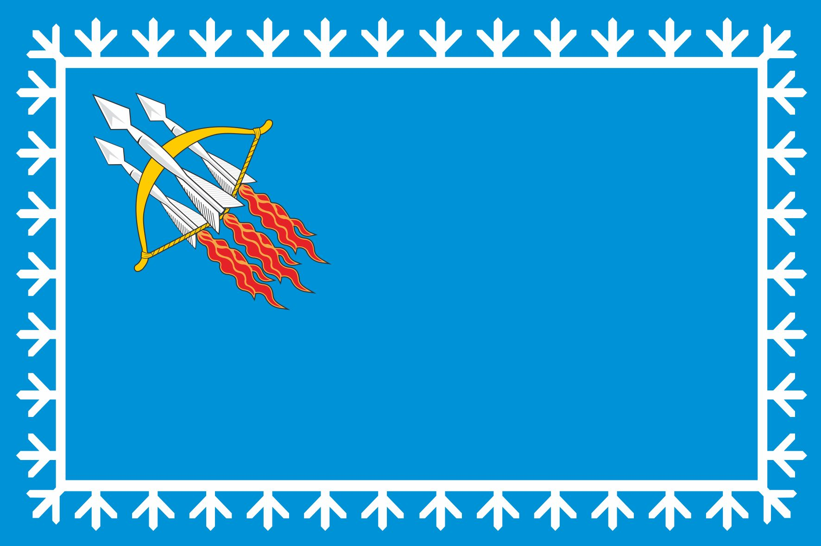

Описание Флага:

Полотнище голубого цвета с соотношением сторон 2:3 с воспроизведением фигур герба городского округа ЗАТО Свободный, выполненных белым, красным и желтым цветами. Обратная сторона зеркально воспроизводит лицевую сторону.

